КАРТОТЕКА СЧИТАЛОК

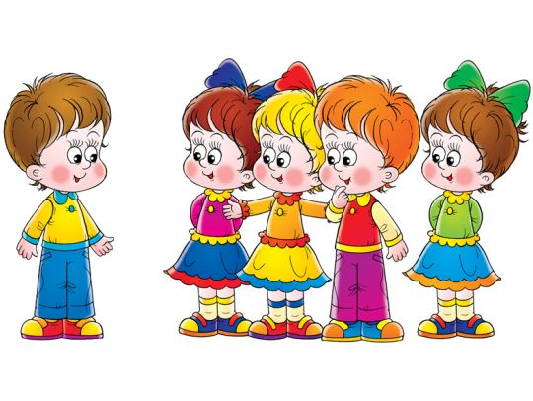

Мы делили апельсин, много нас, а он один.
Эта долька для ежа, эта долька для чижа.
Эта долька для утят, эта долька для котят.
Эта долька для бобра, а для волка кожура!
Он сердит на нас беда! Разбегайтесь кто куда!

***
На златом крыльце сидели: царь, царевич, король,
Королевич, сапожник, портной, кто ты будешь такой?
Говори поскорей не задерживай добрых и честных людей.

***
За стеклянными горами стоит Ваня с пирогами.
Здравствуй, Ванечка-дружок, сколько стоит пирожок?
Пирожок-то стоит три, а водить то будешь ты!

***
Шла коза по мостику и виляла хвостиком.
Зацепила за перила, прямо в речку угодила.

***
Конь ретивый с длинной гривой, скачет, скачет по полям,
Тут и там, тут и там! Где проскачет он - выходи из круга вон!

***
Шла кукушка мимо сети, а за нею малы дети.
И кричали «Кук! Мак! Убирай один кулак! »

***
Шел баран по крутым горам, вырвал травку. Положил ее на лавку.
Кто ее возьмет – тот и вон пойдет!

***
Ахи, ахи, ахи, ох, Маша сеяла горох.
Уродился он густой, мы помчались, ты – постой!

***
Белки зайцев угощали, им морковку подавали.
Все орешки сами съели, а тебе водить велели.

***
Жил в реке один налим, два ерша дружили с ним,
Прилетели к ним три утки по четыре раза в сутки.
И учили их считать-раз, два, три, четыре, пять!

***
Тили-тили, тили-бом,
Сбил сосну зайчишка лбом.
Жалко мне зайчишку, носит зайка шишку.
Поскорее сбегай в лес,
Сделай заиньке компресс.

***
Раз, два, три, четыре, пять,
Вышел зайчик погулять.
Что нам делать? Как нам быть?
Нужно заиньку ловить!
Снова будем мы считать: раз, два, три, четыре, пять!

***
У Литейного моста я поймал в Неве кита,
Спрятал за окошко, съела его кошка.
Помогали два кота-вот и нет теперь кита!
Ты не веришь другу? Выходи из круга!

***
Среди белых голубей скачет шустрый воробей,
Воробушек-пташка, серая рубашка, откликайся, воробей,
Вылетай-ка, не робей!

***
Катилось яблоко мимо сада. Мимо сада, мимо града!
Кто поднимет, тот и выйдет!

***

Наша Маша рано встала
Кукол всех пересчитала:
Две матрёшки на окошке,
Две Танюшки на подушке,
Две Иринки на перинке,
А Петрушка в колпачке
на зеленом сундучке.

*** Высоко-превысоко
Кинул я свой мяч легко.
Но упал мой мяч с небес,
Закатился в темный лес.
Раз-два-три-четыре-пять,
Я иду его искать.

***

Вышли мыши как-то раз
Посмотреть который час.
Раз-два-три-четыре,
Мыши дернули за гири.
Тут раздался страшный звон -
Разбежались мыши вон.

***
Завтра с неба прилетит
Синий-синий-синий кит,
Если веришь, стой и жди,
А не веришь - выходи!

***
- Аист-аист, аист - птица,
Что тебе ночами снится?
Мне болотные опушки,
- А еще?
Еще лягушки.
Их ловить, не изловить.
Вот и все, тебе водить!

***
Раз, два, три, четыре, пять,
Мы выходим поиграть.
Надо воду выбирать,
Будем мы тогда считать.
Топ, топ, топоты,
Водой точно будешь ты.

***
Раз, два, три, четыре, пять.
Мы решили поиграть,
Но не знаем, как нам быть,
Не хотел никто водить!
На тебя укажем мы:
Это верно будешь ты!

***
Ушки, глазки, носик, хвостик,
Получился добрый котик,
Он считает до пяти,
Тот, кто пятый выходи.

***
Черепаха хвост поджала
И за зайцем побежала,
Оказалась впереди,
Кто не верит - выходи!

***
На златом крыльце сидели:
Царь, царевич, король, королевич,
Сапожник, портной -
Кто ты будешь такой?

***
Раз малинка, два малинка,
Ела ягоды Маринка,
И в корзинке у Маринки
Не осталось ничего.
Кто по ягоды пойдет,
Тот корзиночку найдет.

***

Раз, два, три, четыре, пять,
Мы собрались поиграть.
К нам сорока прилетела,
И тебе водить велела.
Источник: "Пословицы, поговорки, потешки, скороговорки" популярное пособие для родителей и педагогов., Ярославль: Академия развития, 1998 г

